专 家 通 讯
第2期
中国消防协会专家委员会办公室主办 2023年3月23日

【按】中国消防协会专家委员会电子期刊《专家通讯》出版后收到广大专家的一致好评。为进一步加大专家委员会宣传力度，展现中国消防协会良好形象，希望各位专家继续支持我们，积极投稿，多提意见。

目录
【技术研讨】 1
消防协会专家委员会与三一应急装备公司联合举办消防救援装备技术研讨会 1
【专家风采】 6
专家委员会委员袁宏永、周福宝简介 6
【科技之光】 9
我国消防工程专业建设现状和未来发展................................李思成9
论“消防安全管理员”职业技能等级认定制度.........刘本生19
【国外信息】 32
美国火灾调查如何做？ 32
【网情问答】 34

【技术研讨】

消防协会专家委员会与三一应急装备公司联合举办消防救援装备技术研讨会
应三一应急装备公司邀请，3月13日至3月16日，中国消防协会专家委员会与三一应急装备公司在湖南长沙联合举办消防救援装备技术研讨会，对三一应急装备产品、战法等进行研讨，指导新品开发，拓宽研发团队产品创新视角，探讨潜在合作项目。
此次活动由专家委员会首席专家冷俐带队与来自战训、装备领域的8名资深专家组成专家团队。三一重工副总裁谢志霞、总裁助理钟文红、崔景魁和相关技术人员全程参与研讨。
按照研讨活动日程安排，专家们首先参观了三一集团长沙基地企业展厅，展厅陈列有混凝土泵车、拖式混凝土泵、挖掘机、汽车起重机等三一主导产品，通过考察对三一发展历程有了了解；随后，专家们来到三一数智化应用、现代化生产等先进制造工艺中心、试验检测中心、泵送试验中心，现场观摩新型高压喷雾消防车、泡沫消防车与举高喷射消防车耦合供水功能、森林开带车性能的演示。
参观考察过后，专家们充分发挥战训、装备等方面丰富的工作经验和专业技术特长，结合三一应急装备产品型谱、性能、技术特点等，从实战、实训案例角度，介绍应急装备前沿技术、行业动态，为企业发展提供战略参考。
专家分别作了《大跨度消防车发展方向》和三一重工提出的6个重点课题集中研讨，另外专家们还就应急消防救援技术装备发展方向新技术新装备的研发拓展共提出了百余条意见建议。
三一重工副总裁谢志霞表示，此次研讨含金量很高，帮助三一更好的提升了对自身的认知、对行业的认知、对装备的技术发展和方向的认知，受益匪浅。在产业发展、产品推广，战术、装备编成整体解决方案等方面，专家们高屋建瓴，提出了很多真知灼见，为三一应急装备未来如何发展指明了方向。此次研讨活动后，三一应急装备要加强谋划，创新发展。
此次研讨会，是协会成立专家委员会以来首次与大型企业联合举办的技术研讨、学术交流活动，取得了良好丰硕的成果。下一步，专家委员会将继续发挥专家库200余名消防各专业专家技术特长，践行“服务消防救援工作、服务社会消防安全治理、服务消防公益事业、促进消防科学技术进步和消防产业高质量发展”的初衷，为平安中国贡献力量。
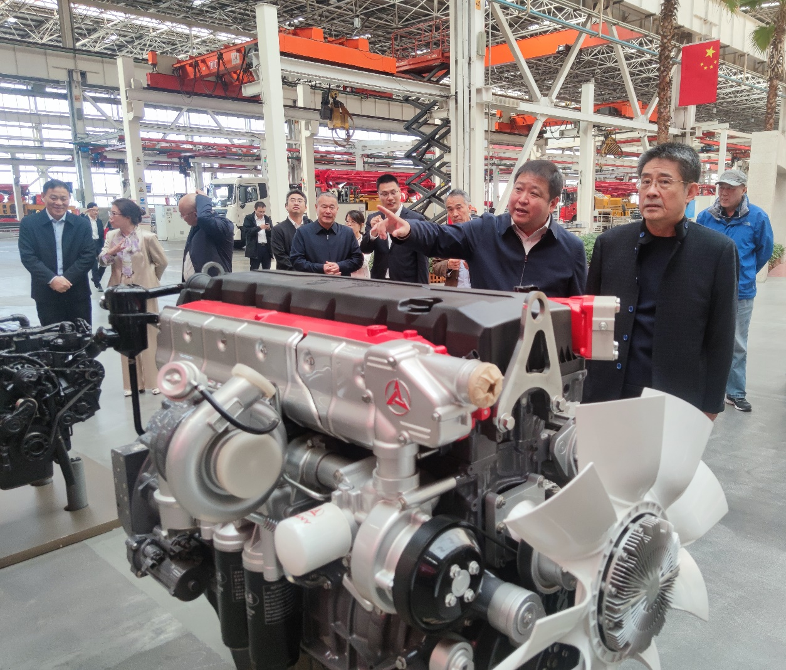
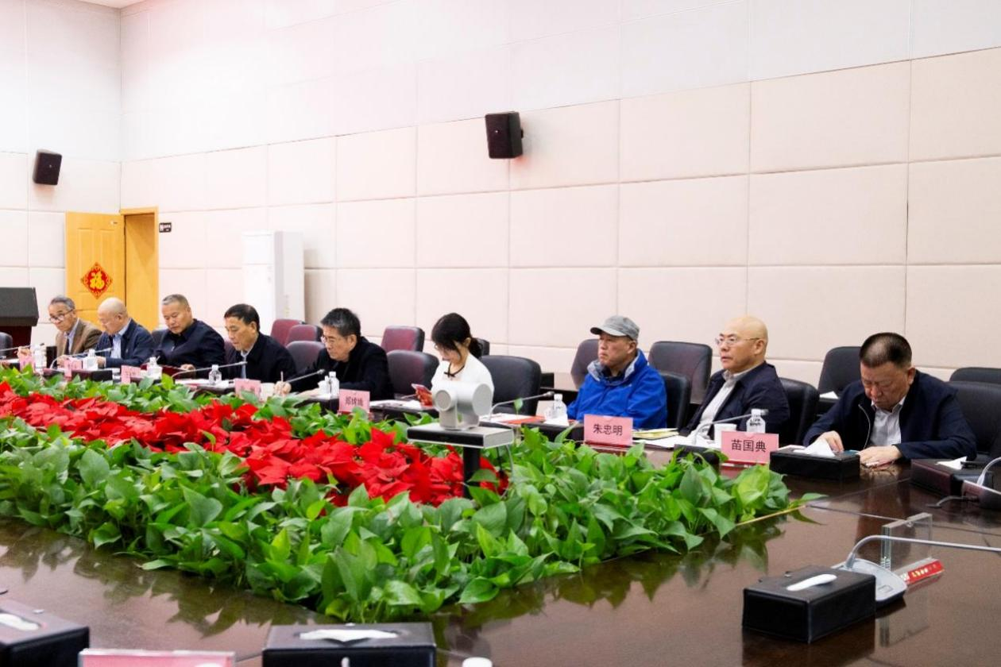


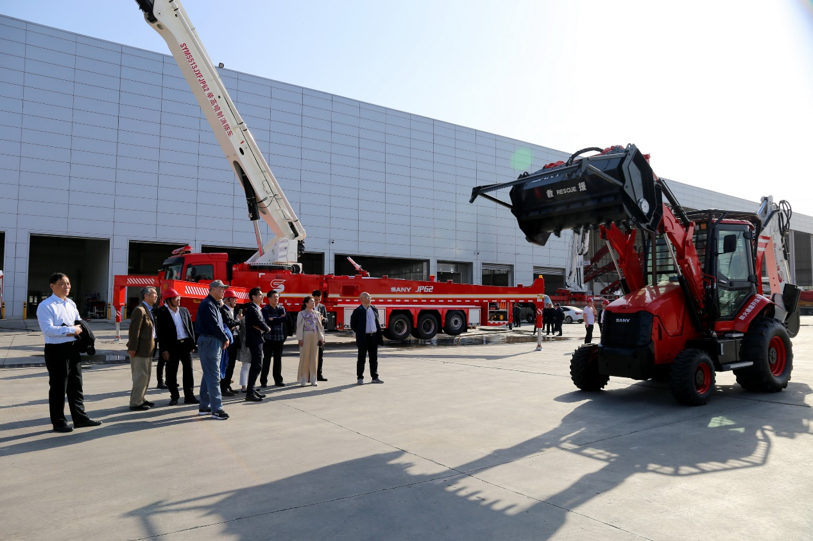

【专家风采】

专家委员会委员简介
袁宏永
袁宏永，男，1965年1月出生，湖北省麻城市人。博士，研究员，博士生导师。现任清华大学公共安全研究院副院长、清华大学合肥公共安全研究院执行院长、公共安全应急技术国家地方联合工程实验室主任。
袁宏永教授长期从事火灾安全监测预警的理论、方法和技术研究。攻克了高大空间建筑早期火灾烟气浓度低、热辐射弱的探测难题。通过探明热障效应逆温层影响烟雾探测的动力学机制，发明了“光截面”立体感烟、图像感焰和消防炮自动定位扑救技术，已成为我国机场、高铁站、会展中心等大空间采用的主流火灾防控技术。通过安全物联网大数据技术，破解了大规模消防远程联网工程因巨量误报冲击而无法实施的难题。提出了用建筑结构微元内烟气输运规律辨识火警的方法，创建了多探测器响应时空耦合的火警辨识模型，2019年建成首个全国性超大规模消防联网监测预警系统，将火灾报警真警率提升24倍，接近发达国家平均水平。

周福宝
周福宝，男，汉族，1976年7月出生，工学博士，教授，中共党员。现任中国安全生产科学研究院党委副书记、院长。兼任国务院学位委员会第八届安全科学与工程学科评议组联合召集人，国家安全生产专家组专家等。
周福宝教授一直秉承科学研究源于工程、高于工程、引领工程的学术思路，以创新思维破解火灾、煤矿瓦斯和粉尘防治领域的工程难题，深入研究火灾灾变机理与建构筑物抗火理论，积极推动持续创新、标准规范和科技成果转化。首创火灾/爆炸产物CO同步处置技术，发明了液氮高效率防灭火降温规模化应用装备等。
周福宝教授长期从事城市重大基础设施火灾风险评估、致灾因素监测预警、极限火损规模预测、抗火技术与消防应急体系研究。主持完成国家重点研发计划项目、国家杰出青年科学基金、国家自然科学基金重点项目、国家111学科创新引智基地、教育部创新团队发展计划等科研项目30余项，研究成果在国内外数百座矿山、隧道工程等领域直接转化应用。近年来获国家技术发明二等奖1项、国家科技进步二等奖3项及省部级科技进步一等奖5项，获授权国家发明专利80余件、软件著作权4件；出版学术专著3部，主编教材2部；曾任第十一届世界矿山通风大会组委会副主席、第三十五届国际匹兹堡煤炭会议燃烧分会主席等。在Journal of Hazardous Materials、煤炭学报等国内外重要学术刊物上发表论文100余篇，2017年后连续入选Elsevier在安全学科领域的中国高被引学者。曾获长江学者特聘教授、百千万人才工程国家级人选、国家有突出贡献的中青年专家、科学探索奖、中国工程院光华工程科技青年奖、中国青年科技奖、何梁何利科学与技术创新奖等人才奖项。

【科技之光】

我国消防工程专业建设现状和未来发展
中国人民警察大学防火工程学院 李思成

随着经济的发展，人员集中的办公建筑越来越多，物资集中的仓储建筑越来越多。这些建筑一旦发生火灾，会造成大量的人员伤亡和财产损失。为了做好消防工作，需要大批的消防人才。对于消防人才，主要分为两种，一种是技术管理型，一种是技能操作型。住建部门的人才需求是什么情况呢？住建部建筑节能与科技司消防处有关领导指出，住建是非常缺乏消防人才，住建消防管理系统大概需要16000人，消防技术服务机构大概缺20万人，将来可能还需要更多的消防需要复合型人才。工程消防有很强的技术复合性和复杂性，初步匡算下来大概涉及到七八个专业，所以住建在消防人才的需求方面，是需求能动手的、综合性的工程类人才。除住建部门的需求外，消防救援部门、企业等对消防工程专业人才都有需求。作为人才的产生基地，高校消防专业承担着重要任务。高校消防专业的人才培养质量，决定着消防专业人才的水平。本文主要介绍消防工程专业的历史发展和建设现状，并对未来发展进行展望。
一、消防工程专业的历史发展
消防工程是一门以火灾发生与发展规律和火灾预防与扑救技术为研究对象的新兴交叉性学科，它是综合反映消防科学技术的知识体系。从国际上消防科学技术的发展现状来看，火灾科学与消防工程的研究领域主要包括火灾化学、火灾物理学、火灾毒理学、消防社会学、消防系统学、主动消防方法、被动消防方法、火灾原因调查、火灾风险评估、日常用品与能源安全和消防设计与管理等。
从世界范围来看，1956年美国马里兰大学设立了消防工程专业，消防工程作为一个独立的专业进入大学教育。1973年，英国爱丁堡大学设立消防工程系。
我国的消防教育始于1956年，沈阳第一民警干校增设消防专业，成为新中国消防教育起点。1957年，我国派遣人员到前苏联学习消防工程和消防管理专业，以培养专业的消防人才。上个世纪我国消防工程的教育历程如图1所示。1985年，中国人民警察大学（原中国人民武装警察部队学院）在国内开展消防本科专业教育，标志着我国消防工程专业学历教育的正式开始。

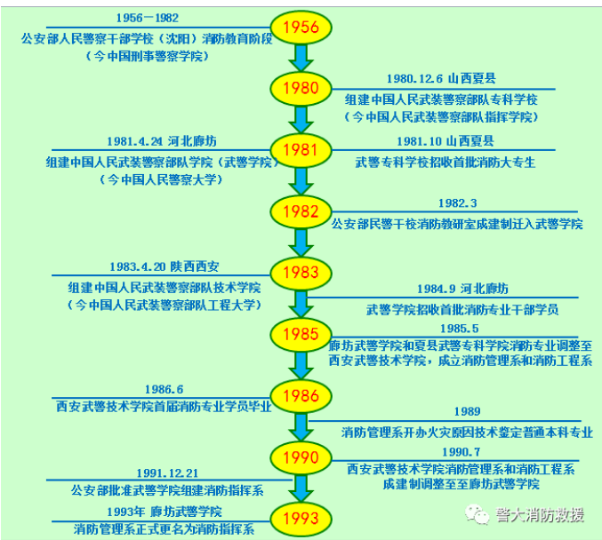
图1 上世纪我国消防工程教育历程

1998年7月，教育部颁布《普通高等学校本科专业目录和专业介绍》，消防工程纳入工学中的公安技术类专业，并明确允许地方高校开设消防工程专业。之后，迎来三次集中开设消防工程专业的时期。2003年前后，中国矿业大学、华北水利水电大学等一批学校先后开设消防工程专业；2009年前后，河南理工大学、西安科技大学等一批学校先后开设消防工程专业；2018年前后，中国消防救援学院、常州大学等一批学校先后开设消防工程专业。
二、消防工程专业的建设现状
1.开设院校总数及招生年份情况
我国目前开设消防工程专业的学校达到了20所，图2为开设院校总数及招生年份情况。
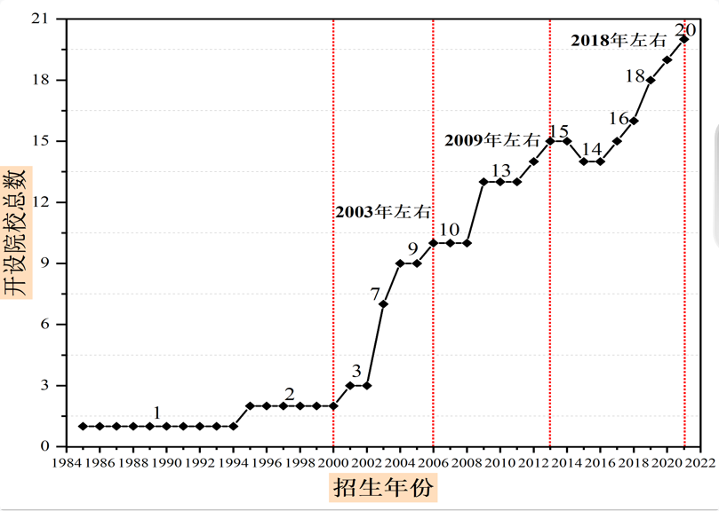
图2 我国消防工程专业开设院校数量及招生年份情况

2.开设消防工程专业院校地域分布情况
从开设消防工程专业的院校来看，地域分布情况如图3所示，主要集中在东北、华北、西南等区域。
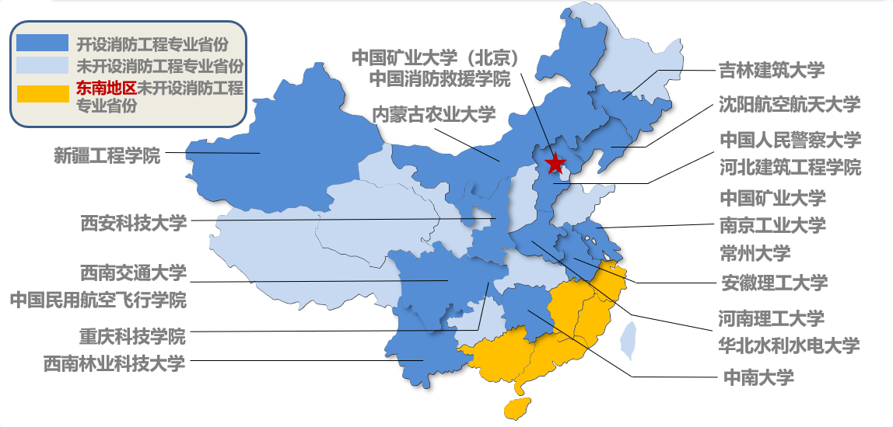
图3 开设消防工程专业院校地域分布情况

3.消防工程专业毕业人数情况
从毕业人数来看，预计2023年毕业1011人，2024年毕业1214人，2025年毕业1291人，毕业人数相对较少。
4. 消防工程专业招生年份情况
从招生年份来看，中国人民警察大学（原中国人民武装警察部队学院）于1985年最早招生。表1给出了各院校招生年份和依托学院的情况。
表1 各院校招生年份及所在院系
序号 | 院校 | 招生年份 | 所在学院（系）
1 | 中国人民警察大学 | 1985年 | 防火工程学院
2 | 沈阳航空航天大学 | 1995年 | 安全工程学院
3 | 中国矿业大学 | 2001年 | 安全工程学院
4 | 西南林业大学 | 2003年 | 土木工程学院
5 | 南京工业大学 | 2003年 | 安全科学与工程学院
6 | 华北水利水电大学 | 2003年 | 环境与市政工程学院
7 | 中国矿业大学（北京） | 2003年 | 应急管理与安全工程学院
8 | 中南大学 | 2004年 | 土木工程学院
9 | 西南交通大学 | 2004年 | 地球科学与环  境工程学院
10 | 河南理工大学 | 2006年 | 安全科学与工程学院
11 | 内蒙古农业大学 | 2009年 | 林学院
12 | 西安科技大学 | 2009年 | 安全科学与工程学院
13 | 重庆科技学院 | 2009年 | 安全工程学院
14 | 安徽理工大学 | 2017年 | 安全科学与工程学院
15 | 新疆工程学院 | 2018年 | 安全科学与工程学院
16 | 河北建筑工程学院 | 2018年 | 市政与环境工程系
17 | 中国消防救援学院 | 2019年 | 消防工程系
18 | 中国民航飞行学院 | 2019年 | 民航安全工程学院
19 | 常州大学 | 2020年 | 环境与安全工程学院
20 | 吉林建筑大学 | 2021年 | 应急科学与工程学院

5.课程体系情况
各学校课程体系不同，为了对比各学校学分，划分了以下的课程体系，如图4所示。
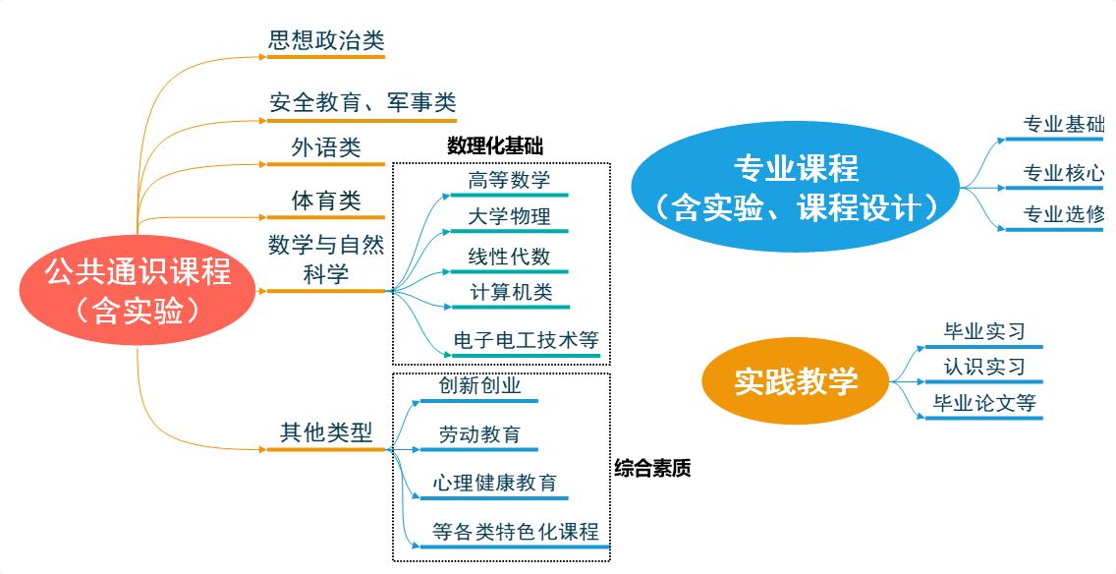
图4 课程体系划分
从对比情况来看，专业课程开设数量差异较大，没有统一完善的课程标准建设标准，但基本上形成了如图5所示的消防课群。
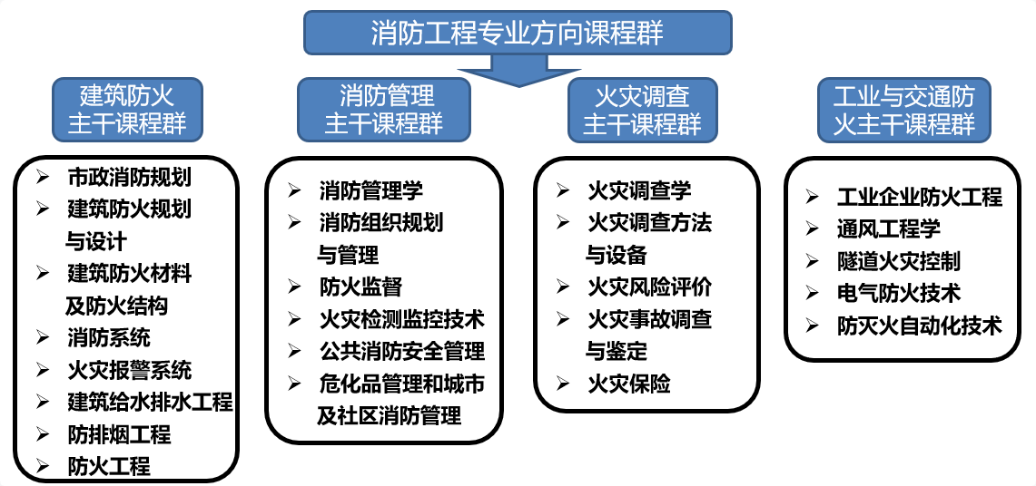
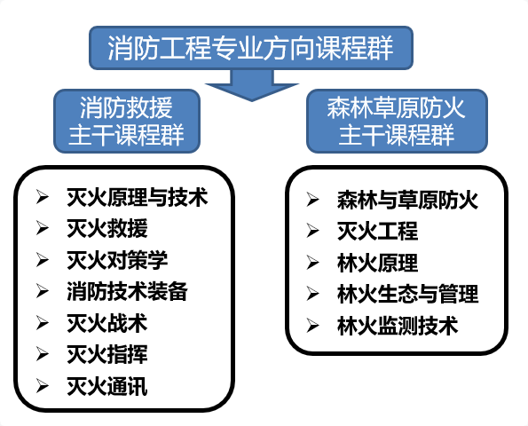
图5 消防工程专业方向课群

各学校根据自身特色优势，形成了各自的研究方向。如中国矿业大学主要针对矿山消防安全，尤其是地下矿山的火灾预防与扑救来制定培养方案；西南交通大学形成了建筑防火、隧道及地下空间火灾防治和材料阻燃三大研究方向；中南大学秉承 “火灾 ＋土木建筑 ”的办学理念主要突出建筑结构防火、火灾灾害机理、防灭火自动控制的技术基础特色。
三、消防工程专业的未来发展
近年来，我国的消防工作取得了长足的发展，但重特大火灾仍时有发生，这暴露出我国消防工作社会化程度、管理水平与消防安全保障能力尚有待进一步优化、完善，而究其根本的原因，体现于行业人才队伍的建设与规范一市场缺乏专业的社会化消防技术服务，以及消防专业技术服务人才。为充分提升消防工程专业人才培养质量，需从以下几个方面做好工作：
1. 发挥虚拟教研室的作用
虚拟教研室是‘智能+’时代背景下，利用信息化智慧教学手段开展线上线下、虚实结合的教学研究活动及课堂教学实践的新型基层教学组织。中国人民警察大学牵头申报的“消防工程专业虚拟教研室”由防火工程学院李思成教授牵头，以消防工程专业为主体，联合了中国矿业大学、中南大学、南京工业大学、常州大学、西安科技大学、西南林业大学、新疆工程学院、河南理工大学、西南交通大学、沈阳航空航天大学、安徽理工大学等高校和清华大学合肥公共安全研究院、中国建筑科学研究院建筑防火研究所、中国建筑工业出版社等单位知名教授学者，旨在以消防工程专业虚拟教研室智能化信息平台为依托，建成功能齐全、资源丰富的消防工程专业教师“精神家园”，打造一支高水平教学团队，建设一批优质教学资源，培育一批高质量教学成果，全面提升教师教学能力，为提高人才培养质量奠定坚实的基础。目前，我国消防工程专业在课程设置、教材建设、实训教学方面差别较大，应发挥虚拟教研室的作业，在专业建设层面互通有无，共同提高。
2.加强实践教学
消防工程是理论与实践紧密结合的工科专业，消防专业应该以卓越消防工程师为背景，从消防工程设计、施工、检测、评价、维护保养及消防管理的方向去培养学生，定位消防工程专业的发展，以消防工程公司、消防局、科研院所为实践场所，对学生进行工作技能的培养和提升，促进学生具有工程实践能力、运行管理能力、动手能力等，特别是要把实验教学与工程结合起来，培养学生的创新能力。在实践教学体系不断建设的情况下，要提升实践教学的分值，其中实践创新学分要占有一定的比例，这样才能把实践教学放在一定的高度，并落实到具体的行动中。
3.改革考核方式
消防工程专业涵盖的专业课群较多，各门课程应从各自特点出发，突破单一的理论知识考核，注重实践技能考核，从真正测评学生学习效果的角度出发，将终结性考核、形成性考核和扩展性考核结合起来，形成多元化的教学考核办法。
4. 按照工程认证的要求进行专业建设
工程教育专业认证是目前国际上占主导地位的工程教育质量保障制度。以工程教育专业认证为重要抓手，修订培养目标，重构课程体系，健全评价机制，扎实开展本科教学质量持续改进工作，对于加快推进“一流专业”建设和提高人才培养质量具有重要意义。
5. 融合新技术进行专业建设
消防教育要紧跟信息时代步伐，深度研究物联网、大数据等技术与消防教育工作的结合，积极进行新工科建设。强化科技消防赋能作用，利用虚拟仿真技术、大数据分析技术，解决传统教学形式单一、课堂单调、教学效果受限的问题，促进教师改变传统教学模式，从教学内容的需要出发，以真实的工程场景为载体，采用“课前线上资源预习-课中理论授课、‘案例式’教学研讨分析-课后教学反思”等多种模式组织教学实施，全方位、多角度展开教学，锻炼和培养学生围绕案例开展课前、课中和课后探究性学习，提高学生的综合素质，推动消防教育的现代化。

论“消防安全管理员”职业技能等级认定制度
刘本生¹
（1山东省青岛市 青岛266071）

摘要：“消防安全管理员”是消防工作的中坚力量，对规范单位消防安全管理、及时发现和消除火灾隐患确保本质消防安全、处置初起火灾事故发挥着重要作用。本文通过分析消防工作面临的形势和任务，总结各类火灾事故教训，对及早建立“消防安全管理员”职业技能等级认定制度的必要性进行了论述，并对有序开展“消防安全管理员”职业技能等级认定工作提出了建议。
关键词：消防 消防安全管理员 职业技能 等级认定

1 引言
消防工作贯彻“预防为主、防消结合”的方针,落实到单位具体工作中就是要把火灾预防放在首位,积极贯彻落实各项防火措施,力求消除隐患防止火灾事故的发生；在做好预防火灾工作的同时,要同步做好扑救火灾的准备工作,一旦发生火灾能够及时发现、有效扑救,最大限度地减少人员伤亡和财产损失。防火和灭火是一个问题的两个方面,是辩证统一、相辅相成、有机结合的整体。
在单位消防安全管理过程中，消防安全管理员（有消防安全管理人、专兼职消防安全管理人员、消防主管等不同称谓）能够发挥基层基础优势，对规范消防安全管理、及时发现消除火灾隐患、处置初起火灾起到中流砥柱的作用，是推动消防工作方针落实的中坚力量。但目前消防安全管理员这一重要岗位职业标准、职业定位等都没有相应的法律法规予以明确，严重影响了消防安全管理员职能作用的发挥。研判当前消防工作面临的形势和任务，总结不断发生的各类火灾事故经验教训，及早实施“消防安全管理员”职业技能等级制度对夯实单位消防安全管理、预防火灾事故发生、保障经济社会稳定发展和人民安居乐业具有十分重要的意义。
- 消防安全管理员定义、职责和职业定位
2.1 消防安全管理员定义
2015版《中国职业分类大典》中对消防安全管理员（职业编码是3-02-03-04）的职业定位做了这样的规定：消防安全管理员是指在国家机关、社会团体、企业、事业和其他社会组织中，实施日常消防安全管理、组织扑救初起火灾和应急疏散等消防管理的人员。
2.2 消防安全管理员职责
根据《中国职业分类大典（2015）》和消防法律法规的规定，消防安全管理员的职责主要有：(1)制定消防工作计划，组织实施日常消防安全管理工作；(2)组织制订消防安全制度、操作规程、灭火和应急疏散预，并检查督促落实；(3)编制消防安全资金投入和组织保障方案；(4)组织消防安全巡查，组织实施火灾隐患整改；(5)检查消防设施、灭火器材和消防安全标志的完好有效，疏散通道和安全出口畅通无阻；(6)组织管理专职消防队、志愿消防队；开展消防宣传教育和培训；组织灭火和应急疏散预案的实施和演练。(7)组织扑救初起火灾和应急疏散；(8)进行其他消防安全管理工作。由此可见消防安全管理员的职责范围有效兼顾了 “防与消”均衡发展的问题，落实上述职责就能落实“预防为主、防消结合”科学理念，抓好本质消防安全工作，把预防工作做全、做实，把灭火准备工作做牢，筑牢防、消两条战线。
2.3 消防安全管理员职业定位
目前社会单位中与消防工作有关的职业岗位有三种：注册消防工程师、消防设施操作员和消防安全管理员。三种岗位的职业定位对比分析见表1。

表1 职业类别情况对比分析
名称  内容 | 注册消防工程师 | 消防设施操作员 | 消防安全管理员
定 义 | 取得相应级别注册消防工程师资格证书并依法注册后，从事消防设施维护保养检测、消防安全评估和消防安全管理等工作的专业技术人员 | 从事建（构）筑物消防设施运行、操作和维护、保养、检测等工作的人员 | 在国家机关、社会团体、企业、事业单位和其他组织中，实施日常消防安全管理、组织扑救初期火灾和应急疏散等消防管理工作的人员
地 位 | 《国家职业资格目录》(2021)专业技术人员职业资格准入类(第25类) | 《国家职业资格目录》(2021)技能人员职业资格准入类（第4类） | 《中国职业分类大典》（2015）  未纳入《国家职业资格目录》
作 用 | 专业技术管理和技术服务（目前以技术服务为主） | 消防中控室值班，设施设备检测、维护保养 | 单位日常消防管理，基层基础工作

对比分析可知，注册消防工程师、消防设施操作员和消防安全管理员三者的职业定位各有侧重、互为补充。注册消防工程师设置的目的是消防设施维护保养检测、消防安全评估和消防安全管理等专业技术工作（但目前主要以中介服务为主，与职业资格设置的初衷有较大差距）；消防设施操作员定位于建（构）筑物消防设施运行、操作和维护、保养、检测等工作；消防安全管理员负责单位日常消防管理，重点是基层基础工作和生产经营一线的现场管理。三者构成单位 “综合技术管理+设施设备管理+生产经营一线日常管理”的闭环消防安全管理体系。从“预防为主、防消结合”的综合防灾、减灾理念来分析，消防安全管理员工作岗位和任务性质与其他两种消防职业岗位同等重要，但面临的工作任务更为具体、细致和繁杂，在单位消防安全管理工作中发挥不可替代的作用。注册消防工程师、消防设施操作员已经纳入《国家职业目录》准入类清单，但消防安全管理员的职业作用则未引起高度重视，单位消防管理体系中缺少了关键一环。
- 消防安全管理员作用和优势未得到充分发挥
消防安全管理员岗位重要、责任重大，但没有引起各方面的关注，也没有发挥相应的职业引领作用，有以下几个原因：
3.1社会各界对基层消防安全管理工作的重要性没有充分的理解和重视
单位没有牢固树立消防安全责任主体意识，消防安全管理没有形成有效科学的体系，依然存在依赖监督部门行政推动的惯性思维，对自身消防安全管理员的培养、使用和作用发挥缺乏长效机制。
3.2宣传、推介和引导工作不到位
消防职业是一个小众职业但专业性又较强，一般人员难以胜任，职业待遇没有保障，社会对此认知度不高。现在的消防管理普遍存在重“消”轻“防”（重视灾后处置、忽视事故预防）、头痛医头脚痛医脚现象，即意识不到人的问题才是最大的火灾隐患，也意识不到基础工作才是一劳永逸的关键，长期忽视基层、基础工作，也就忽视了对建立消防安全管理员队伍的宣传、引导和培育工作。
3.3缺乏法律制度方面的支撑
法律法规尚未对消防安全管理员的职业定位做出明确规定，没有职业标准、职业待遇、职业荣誉的相关配套规定，法规支撑层面缺失，加之单位对自身消防安全管理工作重视不够，消防安全责任主体意识不高，造成消防安全管理员这个职业工种也不受重视，缺少关注度、知名度和参与度。也因为如此，单位缺乏消防安全明白人，消防工作长期“治标不治本”，消防安全得不到保障，各类火灾事故才多发、频发，人们生命财产安全受到极大威胁。可见推广“消防安全管理员”这一职业岗位、夯实基础基层工作尤为重要、刻不容缓。
4 实施消防安全管理员职业等级认定制度的必要性分析
4.1 遏制严峻火灾形势需要实施消防安全管理员职业等级认定制度
目前社会单位的消防安全管理人员一般都未经过消防安全职业培训，消防管理素质和能力不足，无论是综合管理还是生产经营一线的消防管理工作都缺乏系统性、科学性、针对性，都多侧重于消防设施设备配备检查、重火灾事故处置而轻生产经营一线事故防范、轻本质消防安全的趋势日趋严重，很大程度上影响了消防管理工作的质量，致使潜在火灾隐患大量存在，防范和抵御火灾的能力不高，火灾风险较高，各类火灾事故不断发生，严重影响了经济社会发展和人民物质文化生活质量的提高。
同时传统消防管理模式已不能适应经济和社会发展的需要，监督部门大包大揽以及社会单位对行政机关过渡依赖的时代已经成为过去，构建社会单位消防工作“安全自查、隐患自除、责任自负”的主体责任体系成为消防工作社会化必然趋势，机构改革和“放、管、服”等也正在把这一工作向纵深推进。培养懂消防管理的消防安全员作为单位消防工作践行者、组织者、推动者，推动落实逐级消防责任制和全员岗位消防安全责任制，是实现单位消防主体责任落实和确保本质消防工作的关键。
4.2建立科学消防管理体系需要实施消防安全管理员职业等级认定制度
科学的消防管理体系包括预防火灾和扑救火灾两个主要方面。一方面要以预防火灾的发生为根本，坚决从源头上防范化解消防安全风险，真正把问题解决在萌芽之时、成灾之前，消防管理就要从“人、物、环、管”四个方面入手，即杜绝人的不安全行为（操作）、 杜绝物（含设备）的不安全状态、消除生产经营环境中的各类不安全因素以及保持规范消防管理体系的持续改进，从根本上减少引发火灾事故的诱因，是实现单位本质消防安全的必由之路；另一方面以扑灭火灾或阻止火势扩大蔓延为补充，要提高员工的应急意识、素质、技能，提高建筑隔火和阻火（非本质防火）能力，要提高消防设施设备探火、灭火功能等。“预防为主、防消结合”消防工作方针的精髓亦在于此。
目前的实际情况是由于对科学消防管理体系认知的偏差，社会普遍重视与火灾事故处置相关的工作，而对防止火灾发生确保本质消防安全的“人、物、环、管”等方面的措施重视不够、措施不多。突出表现在重人员密集场所消防整治、轻其他生产经营单位的消防治理（生产仓储等制造业被忽视），重消防设施设备配备和对建筑本身阻火结构的设置、检查、轻单位科学消防管理体系的建设、检查，重消防设施设备和建筑本身而轻人的安全意识和良好工作素质的养成（人的消防安全意识、职业素质和技能差）。舍本逐末的“瘸子式”消防管理对整个消防工作产生不良的影响。
这些认知的偏差造成工作方式失措和工作发力失重，长此以往虽能取得一些阶段性的成绩，也在一定时期压制住了火灾多发的趋势，但没有抓住消防工作社会化属性这一核心和科学消防管理体系这一利器，单位消防安全责任主体意识依然淡薄，单位自身管理水平和能力长期在低层次上徘徊往复，治标不治本、顾此失彼的现象并未有效改善。从而造成消防工作基础不牢，火灾形势很难得到有效遏制的局面。
解决长期存在的上述问题，从以火灾事故处置为主的被动反应模式向以火灾风险管控为主的主动管控模式转变，促使单位形成无缝隙的消防安全管理闭环管理机制和应急策略，仅靠单位高度自觉自律是不现实的，靠监督部门强力高压、单位被动工作也无法从根本上解决消防工作本质安全的问题。要从本源上解决问题，就要根据消防工作社会化根本属性，通过制定消防安全管理员职业标准、开展消防安全管理员职业等级认定工作，明确消防安全管理员的职业定位，调动广大消防安全管理员工作积极性、能动性，发挥消防安全员贴近单位生产经营一线、能够实时发现和消除火灾隐患的优势，从源头上消除火灾多发的根源，实现单位本质消防安全。
4.3从业人员职业认可需要实施消防安全管理员职业等级认定制度
4.3.1从业人员职业素养提升的迫切需求。消防管理是一项性质重要、责任重大的系统化工作，要求消防管理人员必须系统学习消防理论、消防法律法规等，系统掌握消防工作技能和方法。但目前从业人员业务素质和知识结构滞后于岗位职责需求，长期以来也没有职业标准、职业制度和相关法律来规范、引导消防安全管理员的职业行为，基层消防安全管理员半路出家，多是干中学、学中干，既难以有效掌握消防管理技能和方法，也不能建立系统有效的工作体系，对消防管理工作普遍有畏难情绪，不愿管、不敢管、不会管，长此以往社会单位消防安全责任主体意识淡薄、消防管理主动性差，消防管理在低层次徘徊不前。制定消防安全管理员职业标准，明确职业岗位所需的理论知识、法律法规体系和职业素质技能要求，对提升从业人员职业技能尤为必要。
4.3.2壮大从业人员队伍的重要保障。实施消防安全管理员职业等级认定制度，制定、实施消防安全管理员标准，规范消防安全管理员的工作内容、工作范围、工作标准和职业待遇等，对人员密集场所、生产经营单位等不同场所的消防安全管理内容实施法制化、规范化、标准化管理，抓基础、建体系，使预防为主、防消结合的方针真正得到落实，使单位达到消防工作本质安全。特别是从国家安全治理制度体系上对消防安全管理员这一岗位给予认可，明确职业岗位待遇，强化职业荣誉，必将对消防安全管理员这一职业岗位从业人员队伍的壮大、稳定和综合素质的不断提高发挥积极地促进作用。
4.3.3 从业人员履职尽责的可靠抓手。目前消防法律法规虽然不断完善，但对社会单位消防管理程序、方法一直缺乏系统梳理总结，消防安全管理员面对众多法律法规和标准规范，面对错综复杂的工作实际往往感觉力不从心。实施消防安全管理员职业资格制度、开展消防安全管理员职业等级认定工作，对单位消防管理员的岗位工作要求和履职尽责能力建设标准进行梳理，删繁就简、去伪存真，提炼基本的工作重点、操作程序和技能方法，让职业标准成为消防安全管理员学习、工作和持续提升的标准工具，依据这些程序、方法抓住消防管理重点工作，逐步推进消防工作系统化、精细化和标准化，形成消防安全管理无缝隙覆盖，为实现消防工作社会化总目标奠定基础。
4.4 国家职业资格制度设计为建立消防安全管理员职业等级认定制度指引方向
2021年12月人社部发布了《国家职业资格目录(2021年版)》，目录共计72项职业资格。其中专业技术人员职业资格59项，技能人员职业资格13项。目录中准入类职业资格都是关系到公共利益或涉及国家安全、公共安全、人身健康、生命财产安全，均有法律法规或国务院决定作为依据；水平评价类职业资格则具有较强的专业性和社会通用性，技术技能要求较高，行业管理和人才队伍建设确实需要。优化后的目录与2017年相比，职业资格减少了68项，削减49%。这些变化有利于推动降低就业创业门槛，优化就业创业环境，减轻人才负担，持续激发市场主体活力和社会创造力。
另一方面，通过分析《国家职业资格目录(2021年版)》在技能人员职业资格方面的变化可以发现，一是水平评价类技能人员职业资格虽然退出国家职业资格目录，但保留了与公共安全、人身健康等密切相关的职业工种；二是新增了“危险货物、化学品运输从业人员”、“道路运输从业人员”、“特种作业人员”、“建筑施工特种作业人员”、“特种设备安全管理和作业人员”等与安全相关的准入类职业资格。保留或增加的这13项技能人员职业资格，全部与安全有关，主要包含公共安全、生产安全和生物安全等三类。可见某种职业的安全属性是纳入职业资格目录的主要条件之一。
消防安全是公共安全和安全生产工作不可分割的重要组成部分，是单位生产经营的生命线，在单位对消防安全工作的需求越来越高、国家对安全工作越来越重视、消防安全生产法律法规越来越完善的情况下，消防安全管理员这个在消防工作第一道防线上的职业岗位必将得到相应的尊重和认可。在大力开展试点、积累实施经验的基础上，实施消防安全管理员职业等级认定制度既满足政策要求、也符合防范化解消防安全风险的现实需要，未来可期。
5 建立消防安全管理员职业等级认定制度的设想
以上分析可见，实施消防安全管理员职业等级制度具有重要的现实意义。概括起来一是切中时弊，可以有效改善当前消防工作不能满足标准化、规范化管理的现状；二是恰逢其时，消防安全管理员职业岗位及符合社会单位工作需要，也满足国家综合安全治理体系建设需要，同时各界又普遍重视安全类职业资格制度建设；也符合中共中央关于《关于深化人才发展体制机制改革的意见》和国家《关于分类推进人才评价机制改革的指导意见》；三是利在长远。建立实施消防安全管理员职业等级认定制度有利于人员生命安全，有利于企业生产经营安全，有利于社会公共安全。有序开展消防安全管理员职业等级评价工作已经具备条件。
5.1 完善制度设计为实施消防安全管理员职业等级认定制度奠定基础
实施消防安全管理员职业等级制度，在具体工作中要摒弃急于求成、一蹴而就的观念，采取循序渐进、边实验边推进的方式有序实施。
目前，消防安全管理员职业制度设计、标准制定和教材编制等方面已初见成效。中国消防协会组织制定的团体标准《消防安全管理员》已经发布并于2021年10月31正式实施。该标准按照《国家职业技能标准编制技术规程》的有关要求，以“职业活动为导向、职业技能为核心”为指导思想，对消防安全管理员从业人员的职业活动内容进行规范细致的描述，对各等级从业者的理论知识水平和技能要求进行明确规定。配套的《消防安全管理员》系列教材正在编辑出版。国内一些省市也制定出台了系列消防安全管理员职业相关的规章及规范性文件，对消防安全管理员培训、评价及发证等工作做了有益探索。在上述工作的基础上，有关部门应当按照新发展阶段、新发展理念和新发展格局对消防工作提出的任务要求顺势而为，将消防安全管理员职业资格制度和配套规定纳入立法规划工作，并有序推进实施。
人力资源社会保障部就《国家职业资格目录（2021年版）》相关问题回答记者提问时指出，“目录之外一律不得许可和认定职业资格，目录之内除准入类职业资格外一律不得与就业创业挂钩。但行业协会、学会等社会组织根据市场需要，按照职业标准自行开展能力水平评价活动”。所以建议中国消防协会积极领导和推进消防安全管理员职业等级认定工作，力促此项利国利民工作的健康有序开展。
5.2 开展认定试点为实施消防安全管理员职业等级认定制度积累经验
广泛开展调研论证。对已开展消防安全管理员培训、认定和发证工作的相关单位开展调研，进一步摸清社会单位管理现状和人员需求情况，掌握和分析试点单位开展培训、认定和发证工作中遇到的突出问题，探索解决问题、健康有序推进工作进展的措施。同时建议积极与人社部等主管部门沟通咨询职业技能有关政策，争取国家主管部门的大力支持。
有序开展消防安全管理员职业等级认定试点。选择有条件的省市建设消防安全管理员职业技能等级认定试点站。试点站应当有专门负责职业技能等级认定工作的组织机构，与技能认定工作相适应的专职工作人员，有相关专业人员组成专家团队及相应的认定场地、设备设施，为职业技能等级认定工作提供有利保障。为确保工作效率、质量和公信力，消防安全管理员证书由中国消防协会发放，可作为持证者职业能力水平的证明。
5.3稳妥推进消防安全管理员等级认定工作
近日，人社部发布《关于健全完善新时代技能人才职业技能等级制度的意见（试行）（人社部发【2022】16号）（附件6）。这是自建立技能人才职业技能等级制度以来，继“水平评价类技能人员职业资格退出国家职业资格目录”“进一步加强高技能人才与专业技术人才职业发展贯通”后技能人才评价制度改革的又一重大举措，标志着我国技能人才评价制度改革基本完成，技能人才评价工作进入新阶段，即全面推行职业技能等级认定阶段。人社部要求按照统筹规划、合理布局、严格条件、择优遴选、动态调整的原则，面向社会公开征集遴选社评组织。社评组织根据市场需求和劳动者就业创业需要，依据有关规定，按照客观、公正、科学、规范的原则，面向劳动者开展职业技能等级认定。
按人社部统一部署要求，试点条件成熟后，总结经验、统一模式并在全国推广实施。进一步修订完善《消防安全管理员》团体标准，并推动将其升级为国家职业标准。制定完善消防安全管理员职业资格配套法律法规。由中国消防协会制定统一的《建站标准》、《评价规范》、《考评员规定》等一系列规章制度，按照人社部《职业技能等级认定工作规程》，各省级消防协会成立职业技能等级认定站等社会培训评价组织，在全国开展消防安全管理员的职业等级认定工作。在条件成熟后适时推进将消防安全管理员职业纳入国家职业资格目录。
6 结语
消防安全管理员这一职业岗位，在国家机关、社会团体、企业、事业单位和其他组织中实施日常消防安全管理、组织扑救初起火灾和应急疏散等消防管理工作中发挥着不可替代的作用。有序推进和逐步实施消防安全管理员职业技能等级认定制度，既是消防工作发展的形势需要，也是基层广大消防安全管理员的迫切需求，同时也符合党中央、国务院关于深化“放管服”改革政策部署，对于推进全面依法治国、促进消防安全治理体系和治理能力现代化，防范化解消防安全风险，建设更高水平平安中国发挥重要作用。

【国外信息】

美国火灾调查如何做？
美国消防协会（NFPA）在上个世纪八十年代就意识到火灾调查过度依赖经验、科学支撑不足的突出问题，首次建议启动火灾调查标准制定研究。于1992年发布了第一版NFPA921《火灾与爆炸调查指南》，目前已更新至第10版。近期，美国发布加强火灾调查的战略研究报告，对美国火灾调查工作进行了回顾，并提出在未来几年推进战略发展的若干建议。报告指出，美国火调工作尚未成熟，在体制、科研、标准、人才等方面还需开展更多工作。
报告中提出了部分建议。包括加强火灾调查研究：核心方法是科学方法，但研究基础仍不足。专注火灾溯源与成因分析的研究较少，已开展的相关研究亦多为解决特定类型火灾的调查问题，而非从体系理论和方法来考虑；改进火火灾调查方法实务和程序机制：大多数火灾调查都始于火灾事件第一响应者，每个消防员都有责任识别和保存可能与确定火灾起因有关的证据。应加强事件所有参与部门（如消防员、警察、烟酒枪炮及爆炸物管理局、各领域专家、地方政府等）与事故调查部门之间的团队协作和信息互通，鼓励形成一种所有成员进行火场归纳、演绎推理和观点表达的调查文化，最大限度减少个人偏见；加强对火灾调查人员的监督。虽然已实施了火灾调查员制度，但应建立火灾调查员能力模型，对其开展胜任力和熟练度开展持续评估。对于火灾调查机构，目前美国已有4家机构获得ISO/IEC17020认证。应建立一套共同遵守的通用管理问责制度，最大限度减少火灾调查不充分的风险，使认证成为火灾调查机构的行为规范。

信息来源：
https://www.nfpa.org/News-and-Research/Publications-and-media/NFPA-Journal-Home

【网情问答】
问题：已安装使用的气体灭火系统中的灭火剂储气瓶是否需要定期检验？依据是什么？
回答：大家对气体灭火系统的设计规范比较熟悉,但对灭火气瓶的维护保养接触的少，加之近几年灭火气瓶不断发生爆炸事故，灭火气瓶的检验检测工作也提到了议事日程。
在用气体灭火用钢瓶主要涉及两类消防气瓶，一类是IG541和高压二氧化碳常用的无缝钢瓶，一类是七氟丙烷和全氟己酮常用的焊接气瓶，都应进行定期检验；
主要依据是《特种设备安全法》、《气体灭火系统施工及验收规范》GB 50263-2007和《气瓶安全技术规程》TSG 23-2021。
其中《特种设备安全法》：第二条 特种设备的生产（包括设计、制造、安装、改造、修理）、经营、使用、检验、检测和特种设备安全的监督管理，适用本法。
本法所称特种设备，是指对人身和财产安全有较大危险性的锅炉、压力容器（含气瓶）、压力管道、电梯、起重机械、客运索道、大型游乐设施、场（厂）内专用机动车辆，以及法律、行政法规规定适用本法的其他特种设备。
第四十条 特种设备使用单位应当按照安全技术规范的要求，在检验合格有效期届满前一个月向特种设备检验机构提出定期检验要求。
未经定期检验或者检验不合格的特种设备，不得继续使用。
其中《气体灭火系统施工及验收规范》GB 50263-2007：
8.0.9 低压二氧化碳灭火剂储存容器的维护管理应按国家现行《压力容器安全技术监察规程》的规定执行；钢瓶的维护管理应按国家现行《气瓶安全监察规程》的规定执行。
其中《气瓶安全技术规程》TSG 23-2021：
9.3气瓶的定期检验周期按照表9-1执行。表中规定，贮存介质为混合气体的钢质无缝气瓶和钢质焊接气瓶“按混合气体中检验周期最短的气体特性确定”。
焊接气瓶的定期检验适用于《钢质焊接气瓶定期检验与评定》GB/T 13075-2016，3.2检验周期中规定：
盛装纯度大于或等于99.999%的无腐蚀性髙纯气体的气瓶，每五年检验一次；盛装其他气体的气瓶，每三年检验一次。盛装混合气体的气瓶，其检验周期应当按照混合气体中检验周期最短的气体确定。
GB18164-2012《七氟丙烷(HFC-227ea) 灭火剂》中对纯度的要求是99.6%，七氟丙烷(HFC-227ea) 灭火剂水分含量占比达 0.1%，七氟丙烷纯度小于 99.9%，更小于 GB/T 13075-2016 中的 99.999%。故贮存七氟丙烷和全氟己酮灭火剂的焊接气瓶应确定为每3年检验一次。
无缝气瓶的定期检验适用于《钢质无缝气瓶定期检验与评定》GB/T 13004-2016，3.2检验周期中规定：
盛装氮气、六氟乙烷、惰性气体及纯度大于或等于99.999%的无腐蚀性高纯气体的气瓶，每五年检验一次；盛装其他气体的气瓶，每三年检验一次。盛装混合气体的气瓶，其检验周期应当按照混合气体中检验周期最短的气体确定。
依据《二氧化碳灭火剂》GB 4396- 2005的3要求中表1和《惰性气体灭火剂》GB20128-2006的4.2性能要求中表1~表6，IG541、IG100和IG01灭火剂组分气体的纯度均未达到99.999%，也非惰性气体（在常温常压下无色无味的单原子气体，很难进行化学反应。共有7种，它们是氦气、氖气、氩气、氪气、氙气、氡气、气奥），应属于混合气体。
但考虑到消防气瓶用户大多依据《惰性气体灭火剂》规范认为IG541属于“惰性气体”，并广泛接受并实际执行了5年检验周期，同时也考虑到消防气瓶通常置于钢瓶间，存储环境要明显优于一般工业用气瓶。因此目前大多数行业或地方标准中如如北京市地标DB11/ 1354-2016仍将盛装IG541的无缝气瓶检验周期定为5年。故贮存高压二氧化碳、IG541、IG100和IG01灭火剂及其启动氮气的无缝气瓶通常为每5年检验一次。

